**第三組《Cooking Master》**

指導老師 : 李彥賢教授

小組組員 :

1104527 羅偉辰

1104530 朱培熏

1104529 黃建程

1104532 張嘉祐

1104561 余筱筑

1104564 陳英禎

目錄

1. Summary
2. Introduction
3. Application Design
4. Conclusions
5. References

# 1.Summary

我們的專題名稱叫做《cooking master》，是一款單人經營模擬遊戲，畫面採用2D俯視固定視角搭配以海綿寶寶為主題的背景人物設計。我們設計的遊戲主軸是玩家必須在時間內完成餐點的製作並交付以獲得分數。每道料理有其特定的製作方式和順序，若沒按照流程則餐點不會生成。不同的關卡地圖上也會有不同的擺設和不同的食材與烹飪方式，主要考驗玩家們的「細心」。除此之外也有幾個客製化選項，例如音量開關、人物選擇、遊戲時間調整等等。

我們已經設計出整個程式，並且遊戲可以正常遊玩。惟時間關係，許多當初期望有的功能沒有完整做出來，例如雙人操作、人物與物件間的碰撞等。此遊戲未來的更新方向應為增加上述基本功能，並額外一些增加遊戲性的物件例如陷阱，顧客滿意度等等來達成更加緊張刺激，考驗合作默契的遊戲效果。

# 2.Introduction

玩法：

1. 遊戲提供兩個角色給玩家做選擇，選擇角色之後可以選擇遊戲遊玩時間（120s、180s、240s、300s），之後選擇關卡（日式壽司餐廳、美式漢堡餐廳、英式下午茶店）即可進入遊戲。

2. 進入遊戲之後，會隨著關卡需要製作的東西不同，會有不同的食材與道具以及烹飪方式，遊戲過程中透過完成訂單加分，訂單中會顯示每道料理需要的食材，以及各自的烹飪方式，且每道食材有固定順序，若無按照順序製作則無效，拿取食材後放至盤子上（若須烹飪，則先烹飪後再放到盤子），若所需食材皆已放到盤子上，則會產生完整的餐點，即可將餐點送到出餐區，每一筆訂單完成後會加100分，每過5秒會產生一筆新訂單，頁面上的訂單最多維持3筆，最後會依據得到的分數獲得星星評分（0～300分：一星；400～700：二星；800(含)以上：三星）。

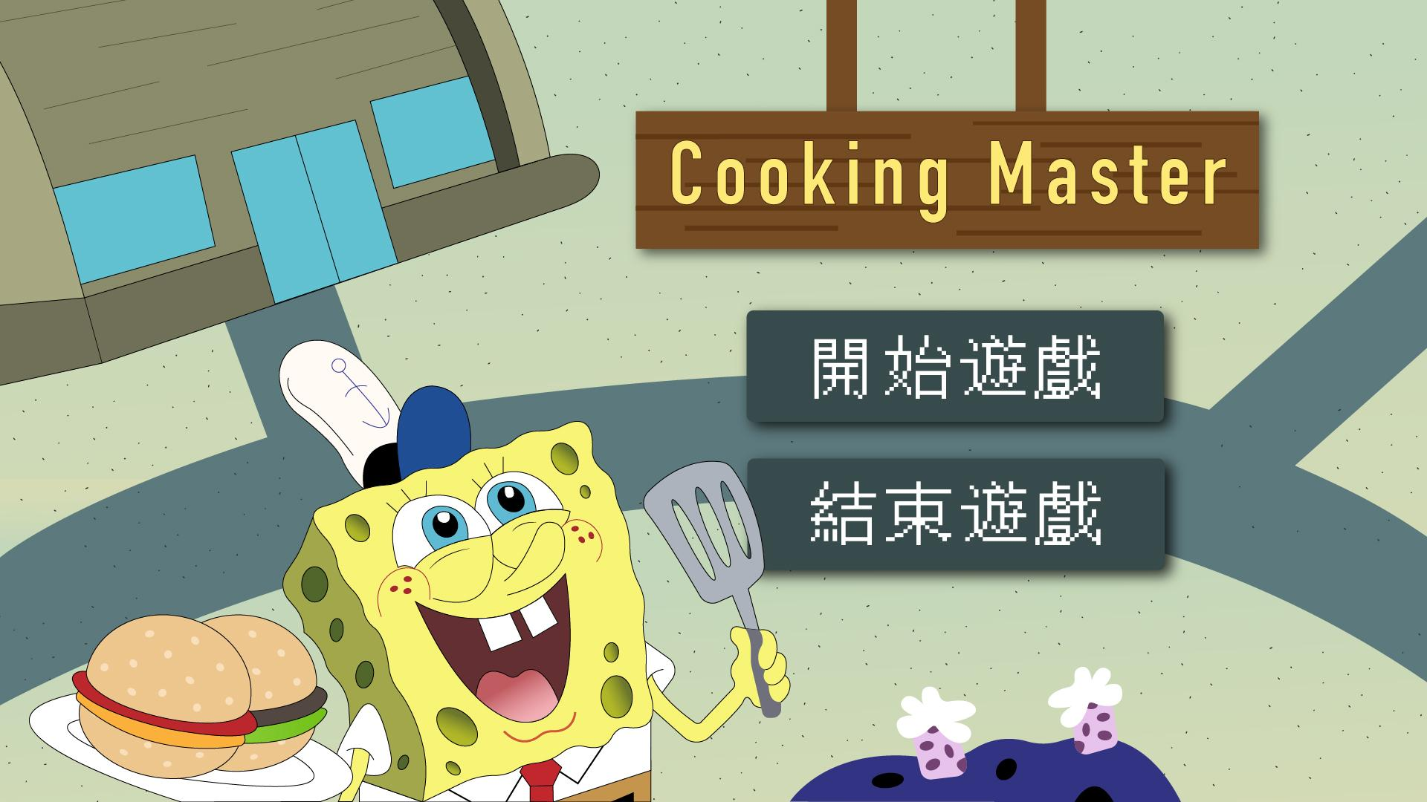

啟動遊戲後將出現遊戲名稱與兩個按鈕，分別為開始遊戲與結束遊戲。

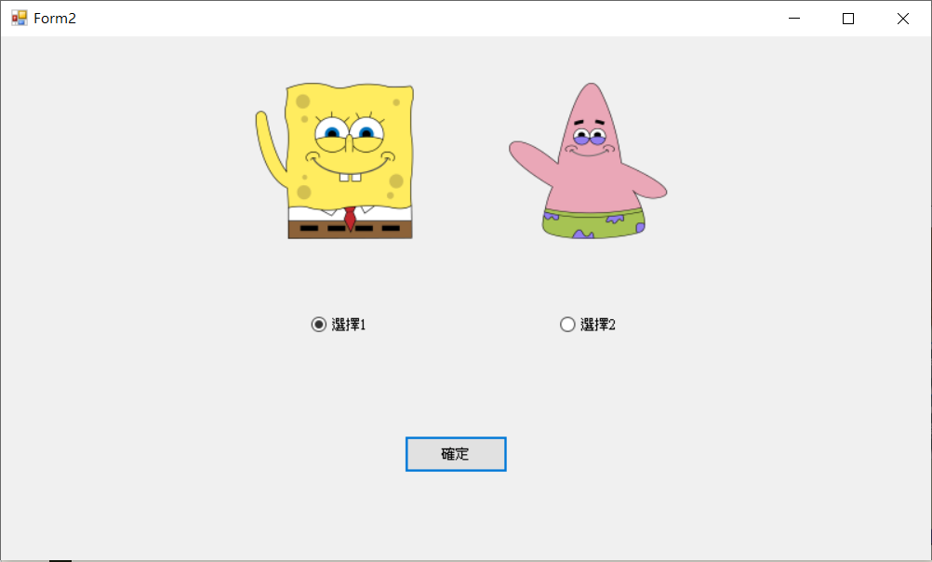

進入遊戲之後，須先進行角色選擇。

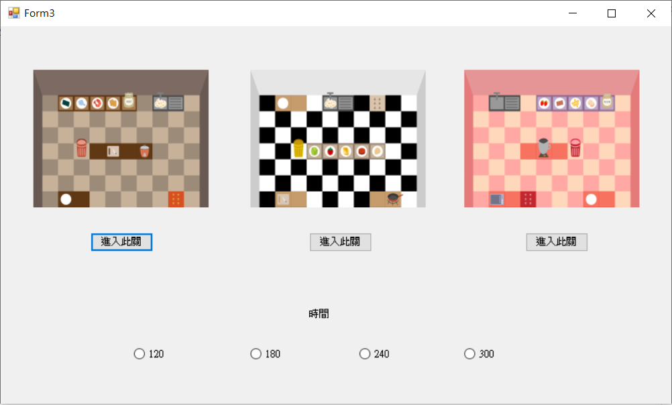

角色選擇完畢後，選擇時間以及要進行的關卡。

①關卡1：日式壽司店

食材：飯、豆皮、蝦子、魚、海苔

互動物件：砧板、垃圾桶、出餐口、盤子、食材箱

烹飪方式：蝦子和魚需先利用砧板切片

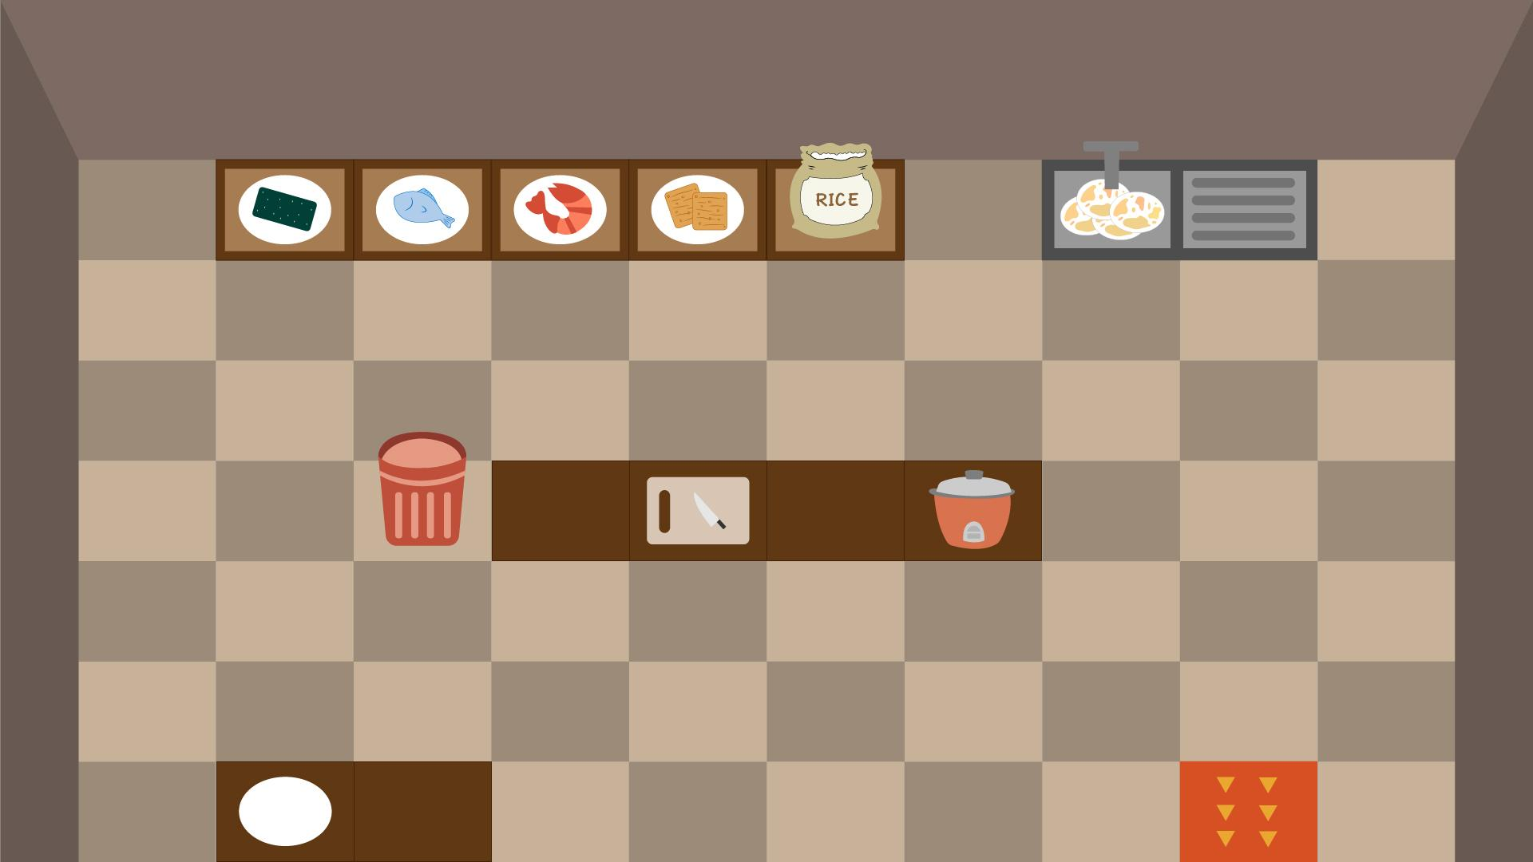

②關卡2：美式漢堡店

食材：麵包、漢堡肉、起司、生菜、番茄

互動物件：砧板、平底鍋、垃圾桶、盤子、出餐口、食材箱

烹飪方式：生菜與番茄需先利用砧板切片，漢堡肉需先利用平底鍋煎 熟

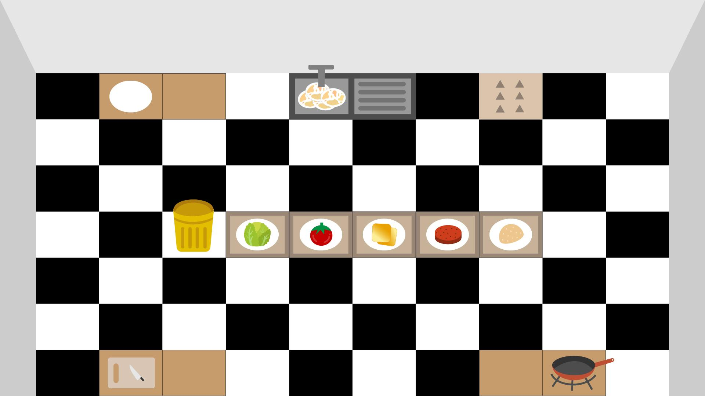

③關卡3：英式下午茶店

食材：草莓、巧克力、蜂蜜、雞蛋、麵粉

互動物件：攪拌機、烤箱、盤子、出餐口、垃圾桶、食材箱

烹飪方式：口味食材、麵粉和雞蛋需先經過攪拌機攪拌，得到麵團後，再使用烤箱烘烤

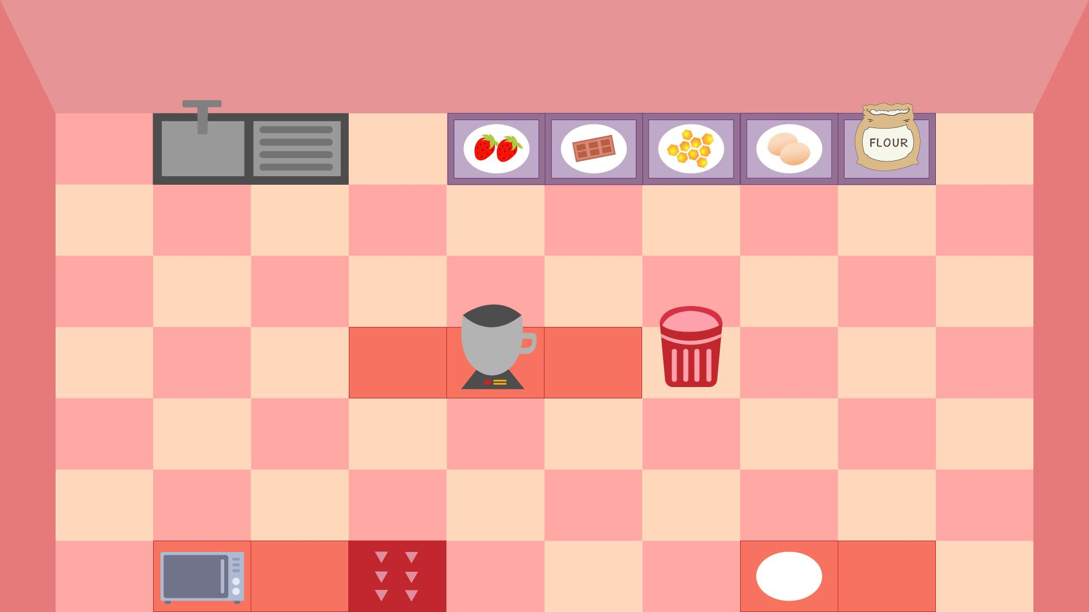

操作手冊與遊玩方式：

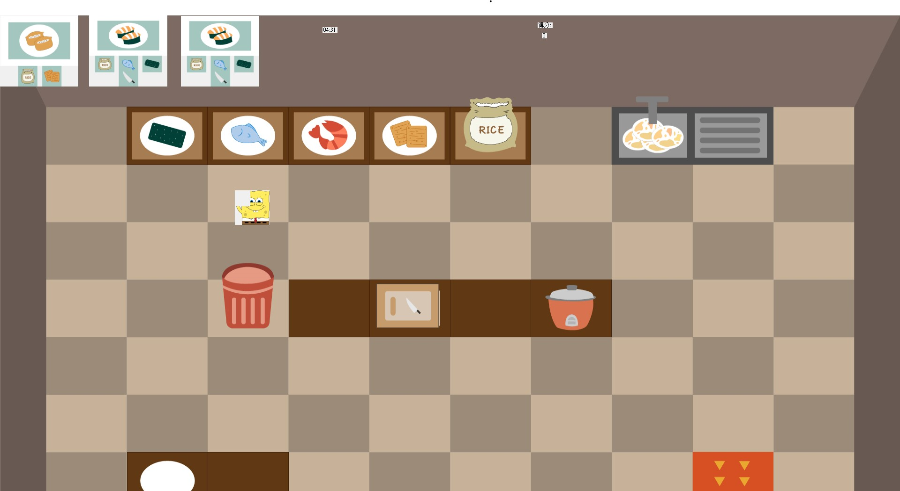

玩家需依照左上角的訂單，依序完成餐點。玩家將利用↑↓← →鍵進行移動，並利用space鍵與場地物件互動，在餐盤旁按下Z鍵可直接移除餐盤上的東西。

以上圖為例：玩家須利用方向鍵移動到上方食材箱位置，並按下space鍵與其互動取得食材，若食材為魚、蝦，則需要向下移動到砧板處，並按下space鍵與其互動，並取得切片魚、蝦等食材，再到左下角的餐盤處存放(注意:食材順序需依照訂單上所寫的順序)，當食材湊齊，再對餐盤按一次互動鍵，方可拿到餐點，拿到餐點後，玩家需向右下角移動到出餐口，按下互動鍵送出訂單。

若玩家不想要手上的食材或餐點，可以前往圖中玩家下方的垃圾桶，按下互動鍵丟棄。

3.Application Design

核心功能設計(程式碼) :

* HalfFood是砧板上目前放甚麼圖片的PictureBox,item是手上拿的東西的 PictureBox

第一行是判斷兩物件邊緣作重疊

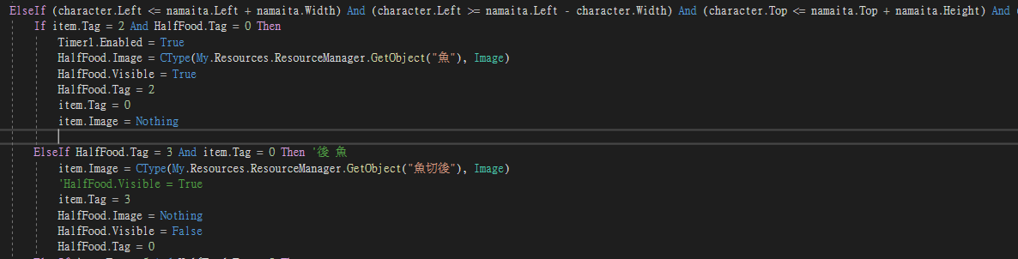

這邊是我們做物件互動判斷的舉例，上面是要求手上要是魚才可以做切的動作，另一個則是要求手上沒東西才可以做拿取的動作，然後其中的tag再做變化。

*選擇角色則是利用owner去把form之間作地位調整，以達到傳值和讀取的效果。

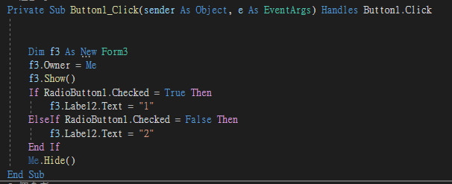

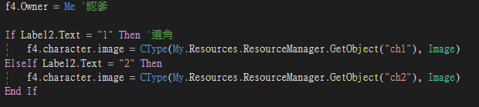

*菜單部分則是隨機生成

間隔5秒後生成下一個菜單而不是一次通通跑出來，然後令tag是為了當人物出餐時方便比對食物和訂單是否一致。

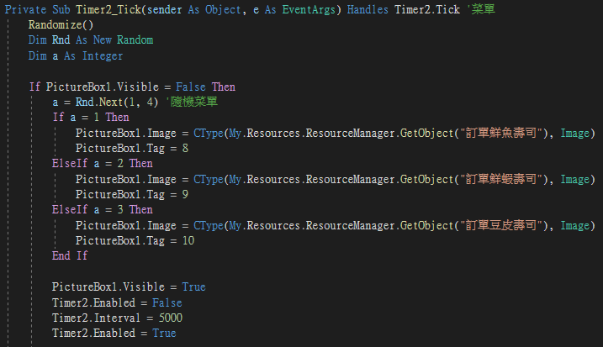

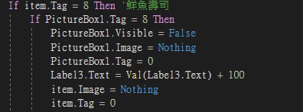

如上圖，像如果是魚壽司就比對，正確就消除三個菜單其一，由此作延伸

# 4.Conclusion

這幾個月製作專案的期間對我們來說是一個很新奇的體驗，從一開始天馬行空的想像，到因為技術能力不足而苦惱，直至最後努力克服完成的成就感。對我們來說，團體協作是全新的體驗，大家分配各個功能性程式的構寫，看似變輕鬆，實則會產生許多相容性問題，而且往往不好被發現，處理和爬文就花了好一段時間。

而實際操作上很可惜的是我們有做出了部分功能性程式然而卻沒有實際安裝上去，像是碰撞功能和原先預計的雙人合作功能。碰撞是因為程式碼過長而使用的地方會過多，因而決定放棄使用，否則流暢度會過低。雙人功能則是能力不足，當A玩家移動時，只要B玩家移動，就會使A玩家停下來，造成卡卡的現象。雖然有查到放在timer裡面編寫的範例，然而嘗試過卻仍不知原因而無法實行，真的很可惜。

其中在編寫過程中遇到障礙但後來解決的有:選擇角色。當時並無法順利在其他form讀取所選擇的radiobutton(選擇角色)，原本是利用new form x去作屬性內更改，但卻還是讀取不到，後來組員有找到使用owner去編寫，便解決了這個問題。

這次還學習到要如何把一個專案作切割，再將其分配給組員，組員寫好區塊程式後，要再將其組裝相容驗錯，實在是大不容易，還有發生過因溝通不良而造成要多寫兩部分的程式或是圖案錯誤等等，因此基本上團隊溝通上是練習了不少。

當我們做到後期，發生了一些很莫名其妙的bug，上傳後其他人下載後會發生picturebox位置跑掉以及整個設定的屬性都跑掉，甚至有組員控制項整個不見，導致無法幫忙做測試，便只能協助coding部分。當時真的給我們不小的打擊，不知道是visual studio還是雲端或亦是壓縮過程出錯，於是最後我們決定統合給一部筆電作圖形位置，其他人幫忙debug。

總結來說這次的體驗花了很長的時間和心力，但過程新鮮有趣，畢竟這對我們而言可說是初次的體驗。期望下次能夠再更增進團隊配合，做出更加完整，有深度的遊戲。

**5.Reference**

新觀念 Microsoft Visual Basic 2017 程式設計

https://learn.microsoft.com/zh-tw/office/vba/api/access.form.keydown

https://sites.google.com/site/changsmallyi/news/vbjianpanshijiankeydown

<https://www.blueshop.com.tw/board/fum20050124192253inm/BRD20091119183410594.html>

<https://www.blueshop.com.tw/board/show.asp?subcde=BRD200911200317304BG&fumcde=FUM20050124192253INM&rplcnt=2>

https://discord.com/channels/1043533913580126238/1043917856858968134/1056487175887269888

https://www.vbforums.com/showthread.php?420938-RESOLVED-stretch-resize-background-image-form